
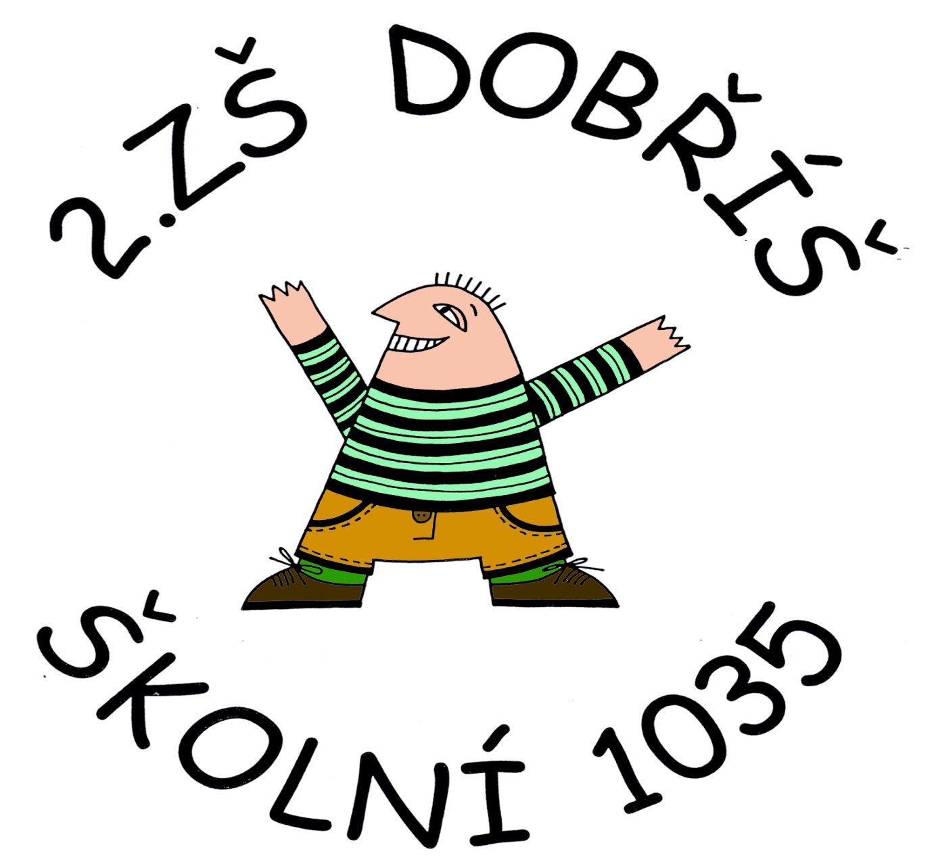

Číslo projektu | CZ.1.07/1.4.00/21.1405
Název sady materiálů | Občanská výchova
Název materiálu | VY_32_INOVACE_11_ První pomoc
Autor | Motejlková Věra

První pomoc – kvíz
1/ Zraněný nedýchá a silně krvácí. Jako první uděláme:
- Zahájíme oživování
- Zastavíme silné krvácení
- Nezaleží na tom, čím začneme
2/ Oživování u dospělého provádíme v poměru:
- 3 stlačení : 20 vdechům
- 5 stlačení : 5 vdechům
- V současnosti upřednostňujeme srdeční masáž
3/ V případě silného krvácení provádíme zaškrcení:
- Vždycky
- Nikdy
- Není-li jiná možnost
4/ Do stabilizované polohy dáváme:
- Zraněného v bezvědomí, který dýchá
- Zraněného při vědomí
- Jakéhokoli zraněného
5/ Ošetření spáleniny provádíme:
- Okamžitým přiložením obvazu
- Chlazením minimálně 10 minut
- Namazáním mastí
6/ Číslo na rychlou záchrannou službu je:
- 112
- 150
- 155
7/ Neumím-li provádět srdeční masáž:
- Raději nic nedělám, abych neublížil/a
- Sdělím to záchranné službě a požádám o radu
- Nějak to přece zvládnu

První pomoc – kvíz - řešení
1/ Zraněný nedýchá a silně krvácí. Jako první uděláme:
- Zahájíme oživování
- Zastavíme silné krvácení
- Nezaleží na tom, čím začneme
2/ Oživování u dospělého provádíme v poměru:
- 3 stlačení : 20 vdechům
- 5 stlačení : 5 vdechům
- V současnosti upřednostňujeme srdeční masáž
3/ V případě silného krvácení provádíme zaškrcení:
- Vždycky
- Nikdy
- Není-li jiná možnost
4/ Do stabilizované polohy dáváme:
- Zraněného v bezvědomí, který dýchá
- Zraněného při vědomí
- Jakéhokoli zraněného
5/ Ošetření spáleniny provádíme:
- Okamžitým přiložením obvazu
- Chlazením minimálně 10 minut
- Namazáním mastí
6/ Číslo na rychlou záchrannou službu je:
- 112
- 150
- 155
7/ Neumím-li provádět srdeční masáž:
- Raději nic nedělám, abych neublížil/a
- Sdělím to záchranné službě a požádám o radu
- Nějak to přece zvládnu

Zdroje

- Vlastní zdroje

